**Documento de**

**Épicas e Historias de Usuario**

**“Creativos ltda”**

***ODAL***

***Fecha:19/03/2023***

**Tabla de contenido**

**Contenido**

Datos del documento 3

Épicas para el proyecto “ nombre del proyecto” 4

Priorización de Épicas 4

Definición de Historias de Usuario 5

# Datos del documento

Histórico de Revisiones

| Versión | Fecha | Descripción/cambio | autor |
| --- | --- | --- | --- |
| 1.0.0 | 17/01/2023 | Inicio Proyecto | Product Owner |
| 2.0.0 | 20/01/2023 | Sprint 2 | Product Owner |
|  |  |  |  |

Información del Proyecto

| Organización | Duoc UC. Escuela de Informática y Telecomunicaciones |
| --- | --- |
| Sección | 001D |
| Proyecto (Nombre) | Creativos ltda |
| Fecha de Inicio | 17/01/2023 |
| Fecha de Término | 17/01/2023 |
| Patrocinador principal | Lex |
| Docente | [Diego Alberto Garcés Miranda](mailto:dieg.garces@profesor.duoc.cl) |

Integrantes

| Rut | Nombre | Correo |
| --- | --- | --- |
| **21.084.550-k** | **Gabriel Artigas Ramos** | **ga.artigas@duocuc.cl** |
| **20.713.558-5** | **Matias Jimenez** | **mat.jimenezb@duocuc.cl** |
| **20667994-8** | **Nicolas Miranda** | **ni.mirandan@duocuc.cl** |
| **20.044.378-0** | **Efraín Pasarín** | **ef.pasarin@duocuc.cl** |
|  | **Alvaro Riquelme** | **alva.riquelmea@duocuc.cl** |
| **20.713.810-k** | **Gonzalo Jara** | **gon.jara@duocuc.cl** |

# Épicas para el proyecto “ Creativos ltda”

| **ID** | **Épica** |
| --- | --- |
| E1 | Documentación |
| E2 | Catálogo y servicios |
| E3 | Crud |
|  |  |

# Priorización de Épicas

| La priorización de las épicas, fue basada según el juicio experto del product owner, ya con esto fue que se pudo estimar las priorizaciones de las épicas. |
| --- |

| **ID** | **Épica** | **Priorización** |
| --- | --- | --- |
| E1 | Documentación | 3 |
| E2 | Catálogo y servicios | 2 |
| E3 | Crud | 1 |
|  |  |  |

# Definición de Historias de Usuario

Historia 1 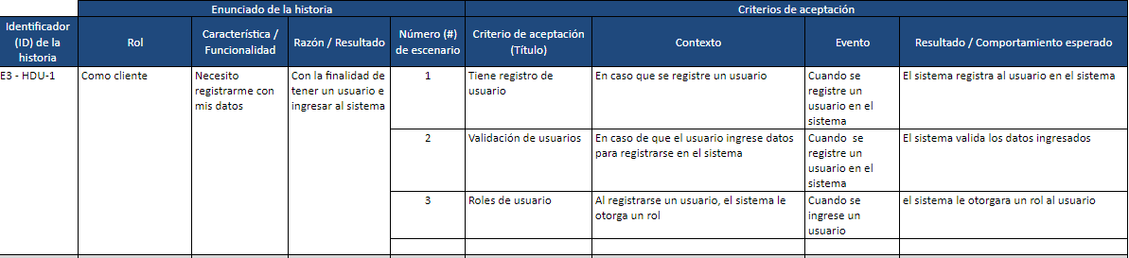

Historia 2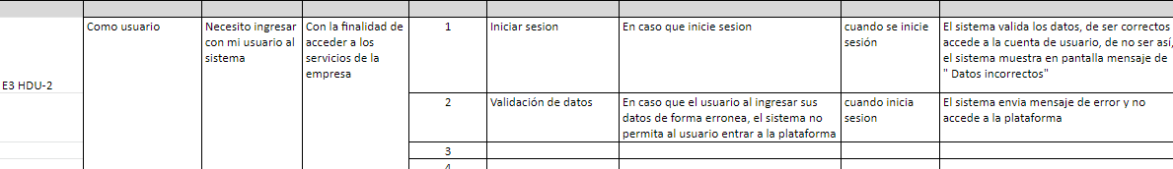

Historia 3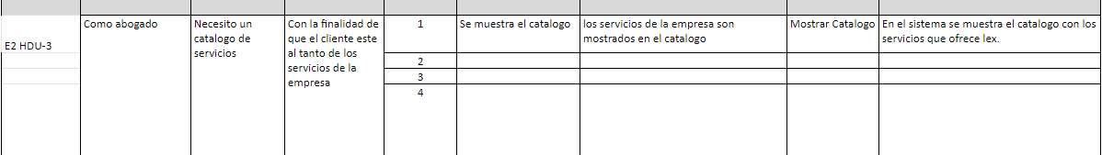

Historia 4

1. 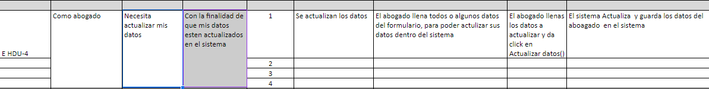

Historia 5

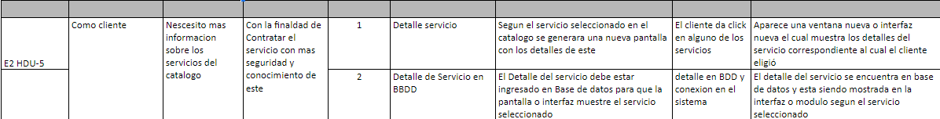

Historia 6

